Omvänd Axelprotes
Hemprogram och information efter omvänd axelprotes
Viktig information angående Din rehabilitering
- Viktigt att ta ut rörligheten tidigt efter operationen så att axeln inte blir stel.
- Ingen träning ska ge smärta, men visst obehag kan accepteras i början. Vila ingår i rehabiliteringen. Överdriv inte träningen. Tänk på att vävnaden behöver läka!
- OBS! Ej föra armen bakom ryggen de första 4 veckorna, tex dra upp kjol eller byxa i bak, torka sig på toaletten, skjuta ifrån med den opererade sidan vid uppresning eller övningar då Du för armen aktivt bakåt och inåt.

- Vilolägen för axeln kan vara i liggande med armen en liten bit utifrån kroppen på en kudde eller i soffa/ fåtölj med armen stödd på kudde eller armstöd. Du kan också närsomhelst släppa ut armen ur slyngan bredvid Dig i sittande eller liggande i smärtstillande syfte.

- Värkmedicineringen skall följas initialt och tas med fördel ca 30 minuter innan träning.
Kyla efter träning kan hjälpa, t.ex. en fryst ärtpåse på axeln som kan frysas åter.

- Du som patient ansvarar själv för Din träning och enligt de instruktioner Du fått. Efterkontroll hos fysioterapeut på Specialistcenter sker 2 veckor efter operationen. Därefter bör du boka tid hos fysioterapeut på din hemort, som hjälper dig med efterföljande rehabiliteringen
Du skall inte stegra Din träning om Du har ont. Läkning måste få ta sin tid.

Slynga/Mitella
Slynga kan användas vid behov för avlastning de första 2 veckorna.

Du förväntas göra de initiala övningarna två gånger per dag, varje övning ca 10 gånger.
Att arbeta aktivt med handpump och att sträcka och böja i armbågen i liggande, utföres så ofta som möjligt.

Rehabträning
Vid träningen, sänka axlarna, spänn magen och skjut fram bröstet lätt.
 | Följande 3 övningar påbörjas direkt efter operationen  Utföres 2-3 gånger per dag | Utför alltid övningarna med sänkta axlar.
 | Böj och sträck fingrar.  Pumpa med handen för att öka cirkulationen i armen och handen.  Upprepa rörelsen 10 -20 gånger | 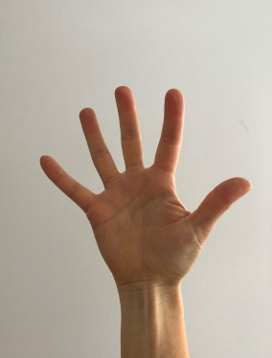  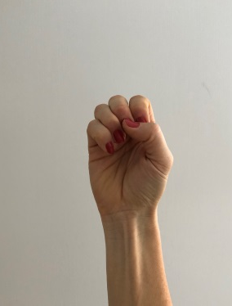
 | Böj och sträck på armbågen.  Upprepa rörelsen 10 -20 gånger | 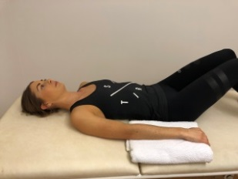  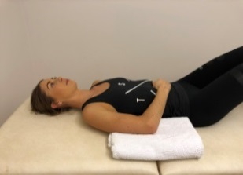
 | Glid med handen utefter benet ner mot foten om det tillåter. Rörelsen ska vara smärtfri. Försök att hålla en jämn rytm.  Upprepa rörelsen ca 10 gånger | 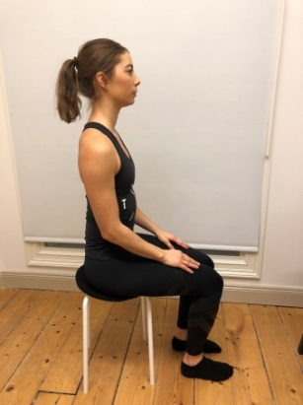  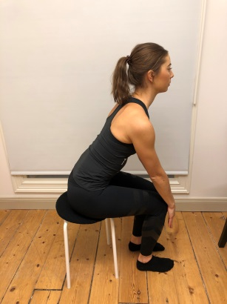
Efter ca 2-3 veckor kan dessa påbörjas
Fatta den opererade armens handled med den friska handen. Med hjälp av den friska armen lyfts den opererade armen uppåt och bakåt. Återgå sakta till utgångsläget.  Vecka 2-4 till max 90 grader, därefter vad som känns bra.  Upprepa rörelsen 10 gånger |  |  | 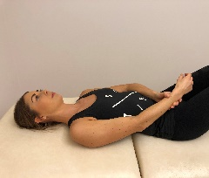  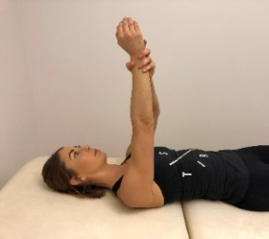
Ligg på rygg med den aktuella armen stödd på en kudde med armbågen böjd i 90°. Placera en pinne i handflatan på den opererade sidan. Skjut underarmen utåt med hjälp av den friska handen utan att armbågen flyttas eller sträcks ut. Återgå långsamt till utgångsläget. Rörelsen ska vara smärtfri.  Max 30° utåtrotation i 6 v efter operationen  Upprepa rörelsen ca 10 gånger |  |  | 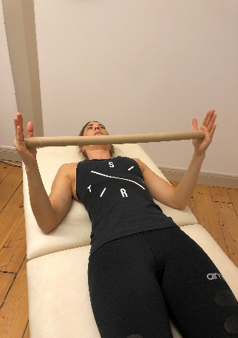  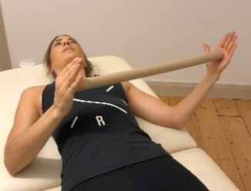
Ligg på rygg med armbågen på en kudde och handen på magen. Ta hjälp av den friska  armens hand och skjut ut den opererade armen så långt som är bekvämt. Dra sedan tillbaka armen i ursprungsläget. Lägg en bricka på  kudden som du stödjer armbågen på så glider armen lättare. Rörelsen ska vara smärtfri.  Upprepa rörelsen ca 10 gånger |  |  | 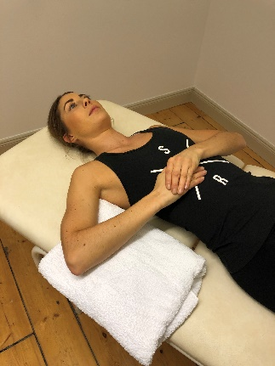  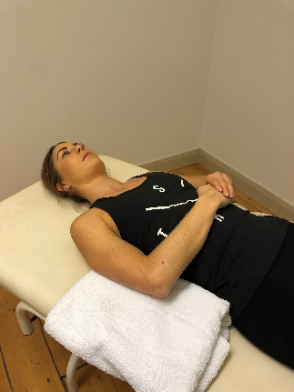

Programmet är framtaget av Leg. sjukgymnast Anna Hedblom Rahme och Docent Hans Rahme

Generella riktlinjer gällande vad Du får göra
Använda armen till att äta, skära, knäppa knappar, tvätta händerna och borsta tänderna går bra att gör direkt efter operation.
Lättare dagliga sysslor efter förmåga.
Promenader då allmäntillståndet känns bra.
Ligga på den friska sidan direkt efter operationen och på den opererade sidan när det känns bra.
Cykla på motionscykel inomhus när förbandet är borttaget och såret är läkt.
Bära eller lyfta lite tyngre små saker efter 4 veckor, om smärtan tillåter.
Föra armen bakom ryggen efter 4 veckor
Bilkörning efter ca 9 veckor.
Cykla utomhus efter ca 10-12 veckor.
Jogga efter ca 12 veckor.

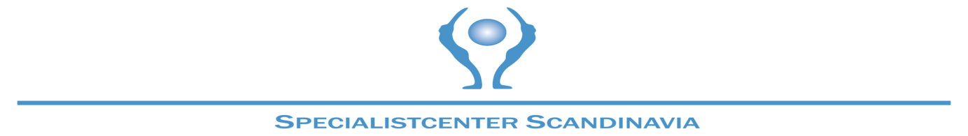
Specialistcenter Malmö AB Tfn 010-3300211 Org nr: 559055-6642
Lilla Varvsgatan 11 malmo@specialistcenter.nu
211 17 Malmö https://specialistcenter.se/malmo/

